Безруков Дмитрий Михайлович

Дата рождения: | 02 июля 1988г. | 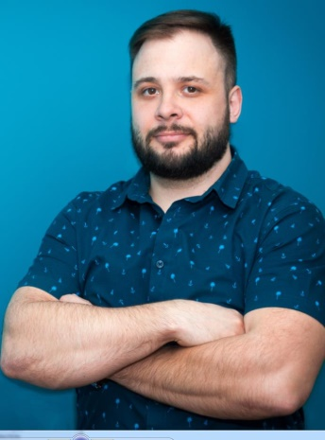
Контактная информация: | 440000, г. Пенза, ул. Антонова 26, кв 67.  сот.: 8 (927) 393 17 53;  e-mail: bezrukov@ro-met.com
Семейное положение, наличие детей (г.р.) | Женат  Имею дочь 2021 г.р. и сына 2024 г.р.
Цель: | Практическое применение знаний и навыков, реализация интеллектуального потенциала.
Образование:
2016-2028 | ФГБОУ ВПО «Пензенский государственный университет» Магистратура 38.04.04 Государственное муниципальное управление
2005-2010 гг. | ГОУ ВПО «Пензенский государственный университет»  Инженер по специальности «Радиотехника»
Дополнительное образование:
2023-2024 | «Президентская программа подготовки управленческих кадров для организаций народного хозяйства Российской Федерации» выпускная работа отмечена Дипломом I степени.
2007-2010 | ГОУ ВПО «Пензенский государственный университет»  Военная кафедра, присвоено звание лейтенанта запаса.
Достижения: | - Руководитель лаборатории ООО «Ромет» и центра коллективного пользования Фонда Сколково.  Более 30 работ выполненных обязательств перед резидентами в качестве ЦКП.  - Участник выставок StartUP Village (2016,2017,2018,2019)  - Участник выставки Иннопром, г. Екатеринбург 2023  доклад-презентация инновационной продукции министру промышленности и торговли РФ Мантурову Д.В.
Ключевой опыт проектной деятельности | - Ключевой исполнитель НИОКР «Разработка технологии получения элементов пиролизной установки из листового и трубного многослойного металлического материала повышенной коррозионной стойкости с "протекторной питтинг-защитой", по программе Фонда Содействия «Старт-2» (Россия, 2015 г.).  - Ключевой исполнитель НИОКР Создание производственного участка механической обработки многослойного металлического материала с протекторной питтинг – защитой и изделий на его основе. ", по программе Фонда Содействия «Бизнес-страт» 2019-2020  - Ключевой исполнитель НИОКР ««Создание и разработка нормативных требований к новым коррозионностойким многослойным металлическим материалам с внутренним протектором для объектов хранения радио-активных отходов», по ЕОТП-МТ-85 ГК «Росатом» (Россия 2019-2021 гг.)  - Ключевой исполнитель НИОКР Расширение производственного участка механической обработки многослойного металлического материала для обеспечения серийного производства запасных деталей и комплектующих для локомотивов и дизель-генераторов, по программе Фонда Содействия «Коммерциализация» (Россия, 2022 г.).
Опыт работы:
2014 – по н.в. | ООО «РОМЕТ» (резидент фонда СКОЛКОВО), Заместитель генерального директора.
2018– по н.в. | ООО «Атоммаш» (первый резидент ТОСЭР «Заречный» Заместитель генерального директора по развитию
Дополнительные сведения: | Права категории «В»  Собственный автомобиль.  Опытный пользователь ПК.
Личные качества: | Аналитический склад ума, обучаемость, способность принятия нестандартных решений, работоспособность, целеустремлённость, стрессоустойчивость, высокая степень ответственности, коммуникабельность, деловая этика, исполнительность, умение работать в команде, дисциплинированность, аккуратность.  Веду здоровый образ жизни, капитан любительской хоккейной команды «Молния», победитель региональных соревнований в рамках чемпионата Ночной хоккейной лиги.

